|  |  |  |
| --- | --- | --- |
| Федеральное государственное автономное образовательное учреждение  высшего образования «Национальный исследовательский  Нижегородский государственный университет им. Н.И. Лобачевского» НИИМ Нижегородского университета | | |
| УДК  № госрегистрации  Инв. № | | **УТВЕРЖДАЮ**  Профессор кафедры  ИАНИ ННГУ, д.т.н.  _____________ Н.В. Старостин  «____»______________2022 г. |
| Научно-технический отчет  **разработка программного средства**  **АНАЛИЗА ДАННЫХ СИЛОВОЙ МИКРОСКОПИИ** | | |
|  |  | |
|  |  | |
|  |  | |

|  |
| --- |
| 2022 |

**СПИСОК ИСПОЛНИТЕЛЕЙ:**

|  |  |  |
| --- | --- | --- |
| Ответственный исполнитель |  | ________________  «____» ____________ 2022 г. |
| Исполнитель |  | _________________  «____» ____________ 2022 г. |
| Исполнитель |  | _________________  «____» ____________ 2022 г. |
| Исполнитель |  | _________________  «____» ____________ 2022 г. |
| Нормоконтроль |  | ________________  «____» ____________ 2022 г. |

Реферат

Рассматривается проблема разработки программного средства анализа данных атомной силовой микроскопии для упрощения исследования материалов в электродных процессах, в частности в процессе электроосаждения. Целью работы является создание программного обеспечения, которое бы по снимку атомного силового микроскопа могло определить наличие или отсутствие участка микроповерхности материала, на котором начинается процесс электроосаждения (зародыш).

В рамка данной работы предполагались следующие работы:

1. Разработка архитектуры нейронной сети, ее реализация и обучение, в рамках которой решались вопросы генерации достаточной обучающей выборки по ограниченному набору реальных данных; достижения высокой точности предсказаний; соответствия требованиям по использованию памяти и времени выполнения предсказания.
2. Создание пользовательского приложения, позволяющего обрабатывать с помощью заранее обученной нейронной сети входные данные в разных форматах, таких как NOVA, PNG и JPEG; сохранять отчет о работе в текстовый файл.

Оглавление

1.1Постановка задачи 5

1.2 Подходы к решению задачи 5

1.2.1 Общий подход 5

1.2.2 Имеющийся подход 7

1.2.3 Наше решение 7

1.2.4 Структура нейронной сети 8

1.2.5 Обучение нейронной сети 8

2.1 Постановка задачи 9

2.2 Предлагаемое решение 9

1. Разработка нейронной сети

# Постановка задачи

Данные, которые получает атомный силовой микроскоп, могут сильно отличаться друг от друга на разных снимках. На это наибольшее влияние оказывает масштаб увеличения и разрешение снятого изображения. Поэтому, необходимо разработать такой алгоритм обработки входных данных, который бы мог выдавать правильный ответ в независимости от перечисленных параметров.

# 1.2 Подходы к решению задачи

## 1.2.1 Общий подход

На данный момент нет каких-либо определенных алгоритмов для распознавания зародышей. Данную задачу решают с помощью специальной аппаратуры.

**Распознавание дефектов на слое покрытия с использованием наномеханического режима PinPoint атомно-силовой микроскопии**

Наномеханический режим PinPoint собирает топографические данные высокого разрешения, одновременно получая данные «сила-расстояние» для каждой точки из области сканирования. Это позволяет измерять топографию поверхности образца, одновременно получая количественные данные о наномеханических свойствах, включая модуль упругости, энергию адгезии, степень деформации, жесткость и рассеяние энергии.

Для проверки способности наномеханического режима PinPoint распознавать дефекты, возникающие до и после нанесения покрытия, образцы были подготовлены двумя способами. Первый тест включал в себя создание царапины на поверхности стеклянной подложки с покрытием. Во втором испытании использовалась поцарапанная стеклянная подложка, на поверхность которой впоследствии было нанесено покрытие. Если царапина была создана до нанесения покрытия, стекло не будет отображаться, так как покрытие наносится поверх царапины. Если царапина была создана после нанесения покрытия, покрытие отслаивается и обнажает стеклянный материал. Дело в том, что при визуализации участка с использованием наномеханического режима PinPoint механические свойства поверхности (такие как сила адгезии и модуль упругости) показывают четкий контраст, когда кантилевер АСМ исследует различные материалы (стекло и покрытие).

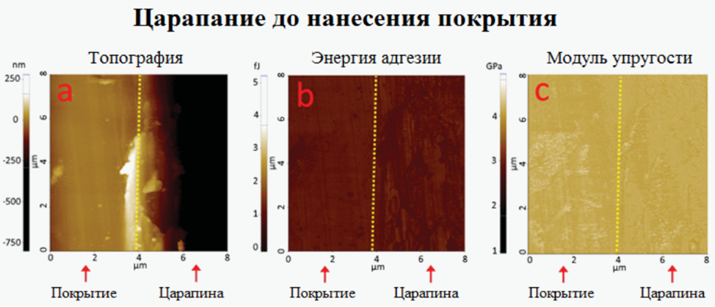Результаты (Рис. 1 и Рис. 2):

Рис. 1

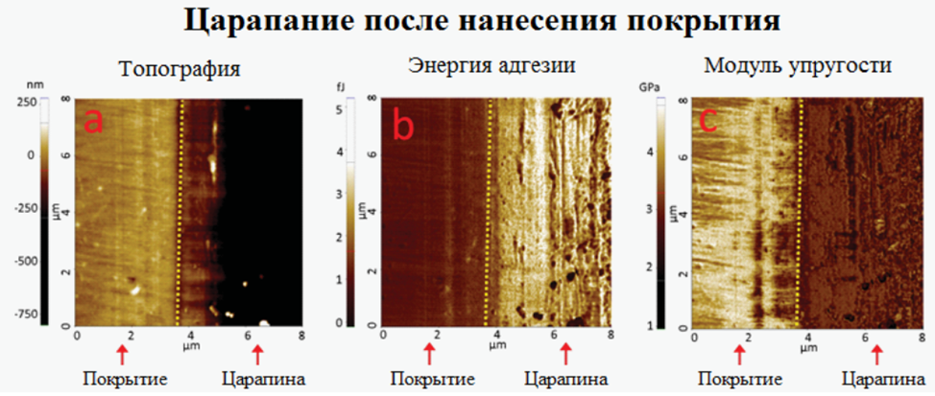Изображения стеклянной подложки, полученные с помощью режима PinPoint, когда царапина была создана до нанесения покрытия. В полученных изображениях не наблюдается никакого контраста между покрытой областью и поцарапанной областью, как по энергии адгезии, так и по модулю упругости.

Рис. 2

Изображения стеклянной подложки, полученные с помощью режима PinPoint, когда царапина была создана после нанесения покрытия. В полученных изображениях хорошо наблюдается контраста между покрытой областью и поцарапанной областью, как по энергии адгезии, так и по модулю упругости.

### 1.2.2 Имеющийся подход

Для решения задач распознавания объектов существует множество подходов, и одним из таких подходов является применение сверточных нейронных сетей R-CNN, а также его улучшения Fast R-CNN и Mask R-CNN. Принцип их работы схож, поэтому ниже представлен алгоритм, описывающий один из вышеупомянутых методов.

**Fast R-CNN**

Изображение подается на вход сверточной нейронной сети и обрабатывается селективным поиском (В основе данного алгоритма лежит использование метода иерархической группировки похожих регионов на основе соответствия цвета, текстуры, размера или формы и графов). В итоге, имеем карту признаков и регионы потенциальных объектов. Координаты регионов потенциальных объектов преобразуются в координаты на карте признаков. Полученная карта признаков с регионами передается polling слою. Здесь на каждый регион накладывается сетка размером HxW. Затем применяется MaxPolling для уменьшения размерности. Так, все регионы потенциальных объектов имеют одинаковую фиксированную размерность. Полученные признаки подаются на вход полносвязного слоя, который передается двум другим полносвязным слоям. Первый с функцией активацией softmax определяет вероятность принадлежности классу, второй — границы (смещение) региона потенциального объекта.

## 1.2.3 Наше решение

Решение представляет собой алгоритм, в основе которого лежит нейронная сеть. На вход предобученной сети будет поступать входное изображение поверхности металла в одном их трех форматов: NOVA, PNG, JPEG. Далее будет происходить работа с данных, путем преобразования их в вид, подходящий для входного слоя нейронной сети. После этого сеть, используя эти данные, будет выдавать результат в виде бинарного ответа (Дефект / Не дефект), а также уверенность в правильности предсказании результата в виде скалярной величины, измеряемой в процентах.

## 1.2.4 Структура нейронной сети (Рис. 3)

* 1 слой представляет из себя входной слой, в который будет поступать исходная матрица, представленная в виде вектора, длина которого равна произведению высоты на ширину матрицы
* 2-5 слои представляют из себя скрытые полносвязные слои, состоящие из 1024, 512, 128 и 16 слоев соответственно.
* 6 слой – Dropout – слой, уменьшающий вероятность переобучения сети
* 7 слой – слой, состоящий из 1 нейрона с функцией активации sigmoid, который на выходе будет давать значение в пределах от 0 до 1, где значения большие, либо равные 0.5 будут расцениваться как присутствие зародыша, или отсутствие в обратном случае.



Рис. 3

## 1.2.5 Обучение нейронной сети

Для обучения нейронной были подготовлены синтетические данные, состоящий из 10000 (±2000) изображений в матричном формате. Размеры генерируемых картинок составляют 256*20. Для имитации зародышей было принято решение генерировать треугольник из 1 размером 50-70 пикселей в ширину и 6-8 в высоту и помещать его в разные части картинки.

1. Создание пользовательского приложения

# 2.1 Постановка задачи

Если получена обученная нейронная сеть, которая может предсказывать присутствие зародыша, то для конечного пользователя это еще абсолютно ничего не значит. Пользователю необходимо предоставить удобный интерфейс для доступа к такой функциональности. Поэтому необходимо разработать пользовательское приложение, которое бы могло бы его обеспечить.

# 2.2 Предлагаемое решение

На данном этапе разработки пользователю предоставляется консольный интерфейс работы с приложением. Основной функциональностью, которую предоставляет данное приложение, является определение присутствия или отсутствия зародыша на поверхности метала с некоторой точностью по анализу входного изображения (алгоритм данного анализа был приведен выше). А также вывод результата работы на экран, либо в файл.

Заключение

В заключении можно сказать, что по результатам данной работы были:

1. Спроектирована, разработана и обучена нейронная сеть, которая может распознавать имитационные зародыши.
2. Разработано консольное приложение, которое обеспечивает доступ пользователя к обученной сети, а именно к функции предсказания наличия зародыша на имитационной картинке.